BÀI GIẢNG TÍCH HỢP
HÀN GIÁP MỐI KHÔNG VÁT MÉP Ở VỊ TRÍ SẤP BẰNG.
A Mục tiêu
1. Về học sinh:
sau khi học xong , sinh viên đạt đươc những kiến thức và kỹ năng
- Những kiến thức cơ bản ve ky thuật hàn ở vị trí hàn bằng. Thực hiện được các mối hàn ở vị trí hàn bằng
- Vận hành thiết bị hàn.
- Gây và duy trì hồ quang.
* Chuẩn bị tài liệu học tập: Kỹ thuật hàn – Trương Công Đạt.
2. Về chương trình giảng dạy:
- Bài hàn hàn giáp mối không vát mép là bài số 4 thuộc Môdul Hàn điện cơ bản.
B. Nội dung
1.Lý thuyết: Kỹ thuật Hàn Bằng 1G
a. Khái niệm: hàn bằng là phương pháp hàn mối hàn có trục đường hàn thuộc mặt phẳng hình chiếu bằng. Khi thực hiện người thợ hàn phải cúi xuống để theo dõi và điều chỉnh bể hàn.
b. Đặc điểm
- Dễ thao tác, kim loại nóng chảy của que hàn do tác dụng của trọng lực luôn đẩy vào bể hàn.
- Dễ quan sát sự nóng chảy của bể hàn, que hàn và chiều dài hồ quang.
- Hàn sấp có thể hàn với các thông số của chế độ hàn lớn và dễ thao tác nên năng suất và chất lượng mối hàn cao.
Do vậy trong quá trình hàn nếu điều kiện cho phép nên đưa về vị trí hàn sấp để hàn trừ trường hợp không thể khác.
2. Quy Trình thực hiện
a. Đọc bản vẽ:
* Yêu cầu kỹ thuật:  + Mối hàn đạt kích thước:  b = 10±2; c = 1÷ 1,5  + Mối hàn cân đều, đẹp.  + Mối hàn không  lẫn xỉ, cháy chân.  + Độ không đồng phẳng  của hai chi tiết ≤ 0,5. | 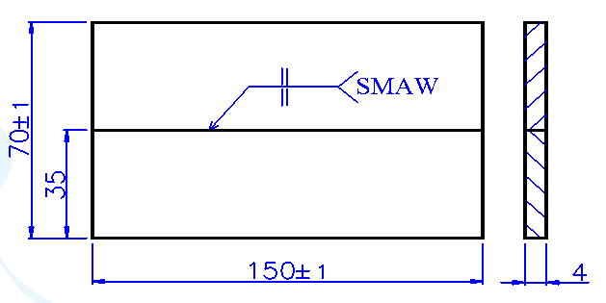

* Ký hiệu: SMAW được viết tắt bởi cụm từ: Shielded Metal Arc Welding
+ S: Shielded có nghĩa là thuốc bọc.
+ M: Metal – Kim loại.
+ A: Arc – Hồ quang
+ W: Welding – Hàn.
* Bản vẽ yêu cầu hàn giáp mối hai tấm thép không vát mép ở vị trí sấp bằng phương pháp hàn hồ quang tay, que hàn thuốc bọc. Mối hàn đạt kích thước: Chiều rộng mối hàn b = 10±2 mm, chiều cao mối hàn c = 1÷1,5.

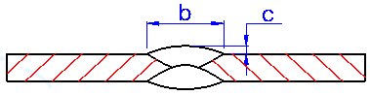
Hình 1: Kích thước mối hàn
b. Chuẩn bị:
- Vật tư
+ Phôi:  Thép CT31  Kích thước: 150x35x4  Số lượng 6 phôi/ 1 sv | 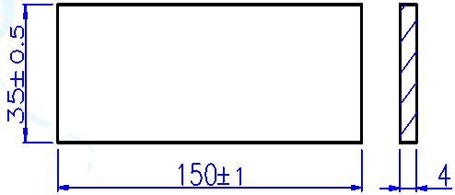  Hình 2: Kích thước phôi
*Yêu cầu: Phôi được nắn thẳng, phẳng và làm sạch trước khi hàn
+ Que hàn  Sử dụng que hàn  KT 421 (E6013) | 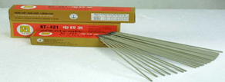  Hình 3: Que hàn
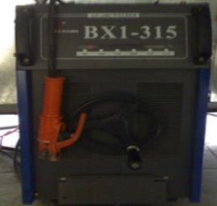  Hình 4: Máy hàn BX1- 315 | - Thiết bị: Máy hàn BX1 – 315 và các thiết bị kết nối như cáp hàn, kìm hàn…  Kiểm tra sự hoạt động bình thường của máy hàn, các đầu cáp, kìm hàn  Kiểm tra sự dò điện của máy hàn ( Sử dụng bút thử điện để kiểm tra).

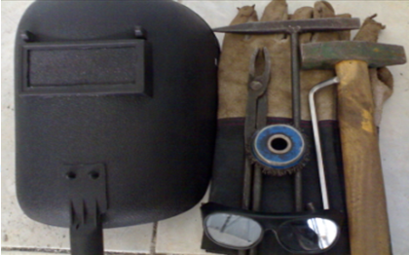  Hình 4: Dụng cụ | - Dụng cụ: Thước, kính trắng, kìm kẹp phôi, mặt nạ hàn, búa gõ xỉ, bàn chải sắt…

c. Gá lắp và hàn đính
* Mục đích: Việc gá lắp và hàn đính các chi tiết hàn với nhau tạo hình sản phẩm, nhằm định vị vị trí tương đối của các chi tiết trong một sản phẩm với nhau và giữ được các vị trí này của các chi tiết hàn trong quá trình hàn toàn bộ sản phẩm. Đây là bước không thể thiếu khi chế tạo sản phẩm.
* Phương pháp: Thứ tự gá lắp và hàn đính tùy thuộc vào sản phẩm và chiều dài mối ghép. Với mối ghép ngắn ta có thể gá đính từ đầu đến cuối, với mối ghép dài ta có thể gá đính từ giữa ra…Sao cho trong quá trình gá đính thuận lợi việc xác định vị trí tương đối giữa các chi tiết
+ Khoảng cách giữa hai mối đính: |  | l = 250÷300 mm
+ Chiều dài mối đính: |  | e = (2÷3)S ≤ 30 mm
+ Khoảng cách giữa đầu đường hàn và mối đính: |  | f = 10÷15 mm
- Gá lắp tạo mối ghép: Đặt hai tấm phôi cùng nằm trên một mặt phẳng.  Sai lệch khe hở giữa hai tấm trong khoảng 0÷0,5 mm. | 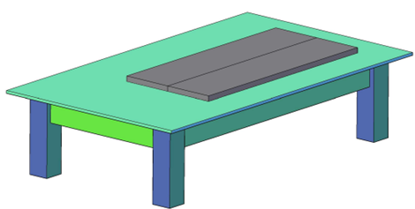  Hình 5: Gá lắp phôi

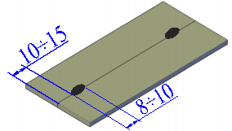  Hình 6: Kích thước mối đính | - Hàn đính:  + Cường độ dòng điện hàn đính: I_{h/đ} = (1,3÷1,5) I_{h} = 130 A  + Hồ quang được giữ ngắn và liên tục.  + Mối đính đảm bảo kích thước 8÷10mm, cách mép phôi 10÷15 mm.  + Mối đính ngấu, chắc chắn và không bị nứt trong quá trình hàn.

* Chú ý:
+ Mối đính có kích thước nhỏ hơn kích thước mối hàn ( bề rộng , chiều cao… )
+ Để tránh biến dạng góc thường bố trí đính một mặt và hàn mặt còn lại trừ trường hợp đặc biệt không thể khác.
d. Kỹ thuật hàn:
+ Chế độ hàn:
* Đường kính que hàn: d_{qh} = S/2 + 1= 3 mm (S: Chiều dày vật liệu)
→ Chọn d_{qh} = 3,2 mm
* Cường độ dòng điện hàn: I = (30÷40) d_{qh} = (96÷128) A
Do S ≤ 1,5.d_{qh} → I_{h} = ( 85÷90%).I = (81÷115) A
- Chọn góc nghiêng que hàn:  α= 90°, β= 65°÷85°  - Cách dao động que hàn:  Dao động theo hình răng cưa  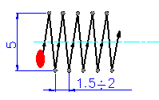  Hình 8: Dao động que hàn | 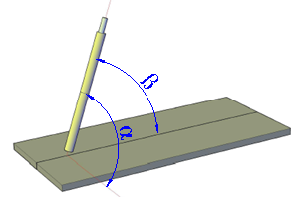  Hình 7: Góc độ que hàn

- Chiều dài hồ quang:  L_{hq} = 2÷3 mm  Trong quá trình hàn phải luôn quan sát bể hàn để điều chỉnh góc độ  que hàn, dao động, chiều dài hồ quang hợp lý. | 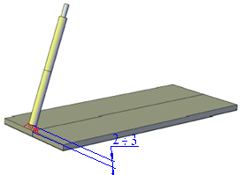  Hình 9: Chiều dài hồ quang
* Chú ý
- Đầu đường hàn:  + Gây hồ quang cách đầu đường hàn một khoảng10÷15 mm  + Kéo dài hồ quang và di chuyển nhanh tới đầu đường hàn. Sao cho  ½ đường kính que hàn ở phía ngoài  ½ đường kính que còn lại ở mép phôi. | Hình 10: Đầu đường hàn

- Điểm nối que:  + Gây hồ quang cách điểm nối một khoảng 10÷15 mm  + Kéo dài hồ quang và di chuyển ngược lại để nung chảy lại điểm nối nơi hồ quang vừa tắt, sau đó tiếp tục dao động theo như đã mặc định. | Hình 11: Kỹ thuật nối que

- Kết thúc đường hàn:  + Tăng dần chiều dài hồ quang (tránh đột ngột) sau khi đã dừng mọi chuyển động khác của que hàn.  + Dùng hồ quang ngắt quãng (chấm ngắt) 1÷2 lần để bổ xung, điền đầy kim loại vào cuối đường hàn. | Hình 12: Kết thúc đường hàn
e. Làm sạch và kiểm tra
- Sau khi hàn xong, sử dụng kìm kẹp phôi, búa gõ xỉ và bàn chải sắt làm sạch đường hàn, dùng thước để đo kích thước, quan sát, kiểm tra đánh giá mối hàn đã đảm bảo mục tiêu của bài và yêu cầu bản vẽ chưa.

Hình 13: Mối hàn đạt yêu cầu

→ Rút kinh nghiệm cho lần luyện tập sau.
- Thực hiện đường hàn mặt còn lại tương tự như đường hàn trước.

3. Các dạng sai hỏng thường gặp :

- Mối hàn đảm bảo yêu cầu:  + Mối hàn đạt kích thước:  b = 10±2 ; c = 1÷ 1,5  + Mối hàn cân đều, đẹp.  + Mối hàn không lẫn xỉ, cháy chân. | 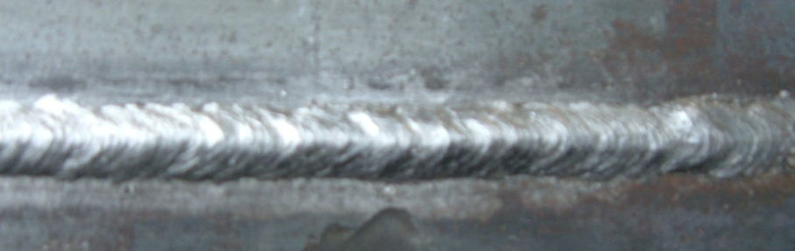  Hình 14: Mối hàn đạt yêu cầu

Dạng sai hỏng | Nguyên nhân | Minh hoạ (Các mối hàn khuyết tật)
* Lẫn xỉ | - Cường độ dòng điện hàn nhỏ.  - Chiều dài  hồ quang lớn | 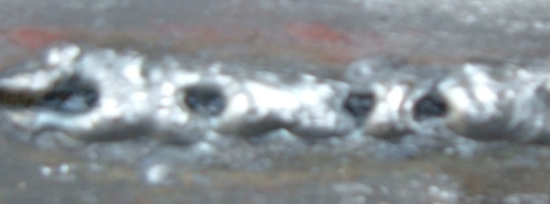
* Cháy chân | - Cường độ dòng điện hàn quá lớn.  - Chiều dài  hồ quang lớn | 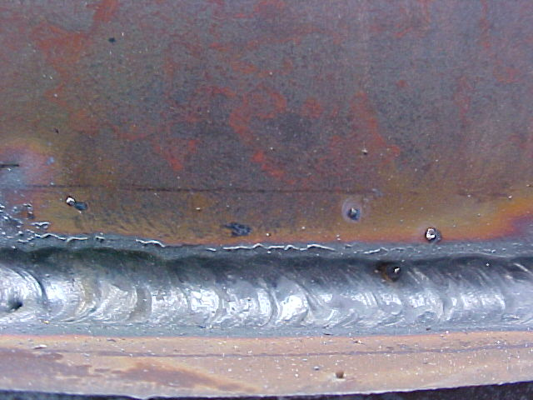
*Hình dạng  kích thước | - Dao động sai  - Chiều dài  hồ quang  không ổn định. | 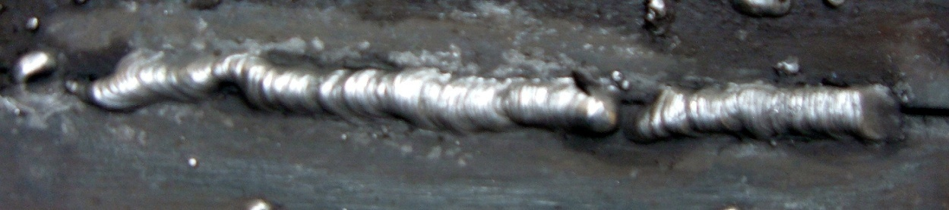

VI Tài liệu tham khảo
Kỹ thuật hàn
Công nghệ hàn

